第二阶段
- ECMAScript（10）
- DOM&BOM（5）
- Project
- SERVER
- HTTP

- 全栈工程师——我们的目标！
Full Stack Developer，从产品设计、前端开发、后台代码、数据库设计、网络工程都能搞定的工程师！
1(设计) + 1(前端) + 1(后台) < 3
1(全栈) + 1(全栈) + 1(全栈) > 3

学习目标：
- 服务器概述
- 数据库服务器——重点&难度不太大
- Web服务器——重点&难度不太大

- C/S软件 vs B/S软件
C/S：客户端是专用程序，功能丰富，维护复杂费用高
B/S：客户端是通用软件，功能受限，维护简单费用低
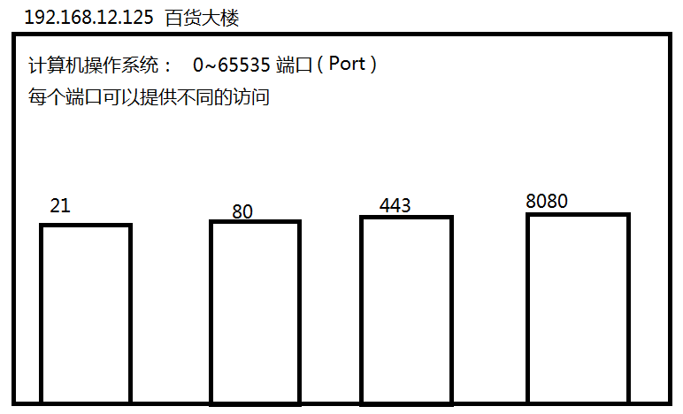
面试题： 常用服务器/协议的默认端口是多少？
使用客户端访问服务器必须要提供：
- 访问协议（如http、ftp、ssh...）
- 服务器地址（域名/IP地址）
- 访问端口号（如80、443、21...）

面试题：项目中存储数据有哪些方式可用？

- 关系型数据库服务器
RDBMS：Relational Database Management System，一般采用C/S或B/S架构。服务器负责保存、查找数据，客户端向服务器发送指令，如“请保存xxx数据”、“请帮我查询XXX数据”
RDBMS服务器的逻辑结构：
- database： 一台服务器中可能有多个“库”
- table： 一个库中可能有多个“表”
- row：一个表中可能有多个“记录行”
- column： 一行中可能有多个“数据列”
不同的列中可能保存不同类型的数据。

1024M = 1G
1024G = 1T
1024T = 1P
1024P = 1...

Demon 精灵/守护者/守护程序/服务器端程序

- 使用MySQL数据库关系系统的步骤
(1)下载并安装MySQL服务器 www.mysql.com
(2)启动MySQL服务器端程序(mysqld.exe)，确定3306端口已打开
提示：可以使用Windows自带 netstat -anb 命名查看端口占用情况
---------------------------------------
(3)下载并安装一款MySQL客户端(也可以使用MySQL安装程序中自带的一款命令行版客户端程序mysql.exe)
(4)使用MySQL客户端远程连接MySQL服务器

XAMPP = Apache + MySQL + PHP + Perl 一款服务器套装组合软件。

使用mysql.exe客户端工具登录MySQL服务器：
mysql.exe [-h服务器地址] [-P服务器监听端口] [-u登录用户名] [-p登录密码] [-D数据库名]

SQL和MySQL的关系：
SQL：是一种语言，由ANSI制定的行业标准语言，被各大数据库厂商所支持
MySQL：是一种具体的数据库产品，支持SQL标准语言（类似于Chrome支持ECMAScript）

- 使用SQL语句操作MySQL数据库——重点
SQL语句的分类：
DDL： CREATE DROP ALTER TRUNCATE
DML： INSERT DELETE UPDATE
DQL : SELECT
DCL : GRANT REVOKE
注意：SQL语句不区分大小写。习惯上，关键字都大写；非关键字都小写。
SQL语句必须都以 ; 结尾。
SQL语句可以在命令行中输入一行执行一行；也可以把所有的语句写在一个.sql文件中，一次性执行该文件中所有的命令。

创建库：
CREATE DATABASE 库名 CHARSET=字符编码;
删除库：
DROP DATABASE IF EXISTS 库名;
创建表：
CREATE TABLE 表名(
列名 列类型,
列名 列类型,
.....
PRIMARY KEY(列名)
);
删除表：
DROP TABLE 表名;
添加一行记录：
INSERT INTO 表名(列名,列名...列名)
VALUES(值1, 值2...值n);
删除记录行：
DELETE FROM 表名 WHERE 列名=值;
修改记录行：
UPDATE 表名 SET 列=值,列=值...,列=值
WHERE 列=值;
查询记录行：
SELECT 列名,列名....,列名 FROM 表名
WHERE 列=值;

- 编程语言的分类
编译型语言(源代码=>结果文件=>加以执行)：
第一代：0100010001
第二代：汇编语言
第三代：C 、C++、C#、Java
第四代：SQL
第五代：人工智能
解释型语言(源代码=>加以执行)：
HTML / CSS / JS / PHP

- 常见的Web服务器
(I)静态Web服务器——提供的内容一成不变（如HTML/CSS/JS/FLASH等）
- Apache Httpd： 开源、可靠、支持各种服务器平台
- Microsoft IIS： 集成在Windows操作系统中，只能用于Windows
- NginX：开源、小巧、适合于大并发的应用
(II)动态Web服务器——提供的内容根据用户/浏览时间不同而发生变化（需要运行动态服务器端代码，如PHP/JSP/ASPX等）
1)静态服务器+动态语言执行环境： Apache Httpd + PHP解释器
Microsoft IIS + .Net Framework
- Apache Tomcat —— JSP服务器，开源
Apache JBoss —— EJB服务器，开源
- IBM Websphere —— Java应用服务器，收费
Oracle Weblogic —— Java应用服务器，收费

- JSP服务器
JSP(Java Server Page) = HTML + Java
Java: 应用于中大型企业级应用、Android移动应用。
搭建JSP运行环境的步骤：
(1)下载并安装JDK（Java Development Kit）——编译和运行Java代码
(2)下载并安装Apache Tomcat——动态Web服务器（默认端口8080）
(3)编写JSP动态网页，保存在Tomcat可以识别的目录下(TOMCAT/webapps)
(4)启动Tomcat Web服务器
(5)使用客户端浏览器访问测试服务器
http://127.0.0.1:8080/day01/1.jsp
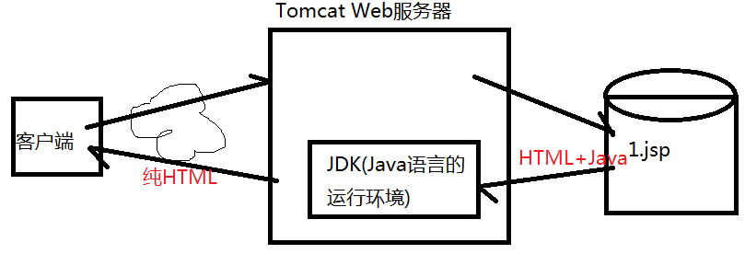
提示：动态网页决不能使用浏览器直接打开！必须放到动态服务器上，浏览器远程访问！！

练习：
创建JSP页面，分别完成如下功能：
(1)向客户端输出1个*
(2)向客户端输出50个*
(3)向客户端输出5行10列个*
(4)向客户端输出“九九乘法表”

作业：
京东产品页中，可以展示出产品的所有属性，如编号、名称、价格、图片、上架日期、产品描述等。最下方可以看到用户对此产品的评论，包括评论时间、评论内容等；还可以查看到评论者的详情，如头像、注册名、级别、所在地等。
为了描述上述信息，创建所需要的SQL脚本。
库： jd
表1：product( pno, pname, price, pic, sellingDate..)
表2：users( uno, uname,lv,loc, headPic)
表3：comment( cno, pubTime, content )

